**高一年级政治 第6课时**

**《3课2框** **巩固党的执政地位》**

**1学习指南**

**学习目标**

**1.3** 以“**如何理解依法执政**”为议题，

**阐述**中国共产党依宪执政、依法执政的**道理**、**方式**和**表现**。

**了解**所在地区的政府机关、企事业单位的**党组织**，

**了解**党依法执政的**表现**。

**分享**坚持和改善党的领导的有关举措的**心得**。

**学法指导**

**1.视频印证法。****推荐**一个印证课题的**视频**。

**2.文献阅读法。查阅**党章、党史、党建文献与课题相关的内容。

**3.访谈笔记法。记录**巩固党的执政地位相关访谈节目**要点**、人物**观点**。

**4.图书****评论法。评论**有关党的建设的**重点图书。**

**学习任务****（可选）**

**第一步**

**一、坚持全面从严治党**

**1.观看视频**

**①金一南：《新时代领导者的忠诚、干净、担当》**（重点观看）

[**https://v.qq.com/x/page/u3017e2n0yz.html**](https://v.qq.com/x/page/u3017e2n0yz.html)

**举出实例，说明**新时代领导者的忠诚、干净、担当的**重要性**。

**说明**什么是领导者的担当，担当什么，凭什么担当。

**结合**对“得罪千百人，不负十三亿”的**理解，谈谈**全面从严治党的**重要性**。

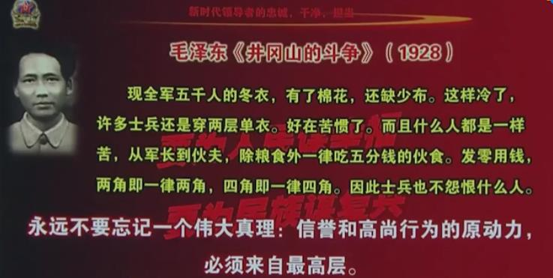

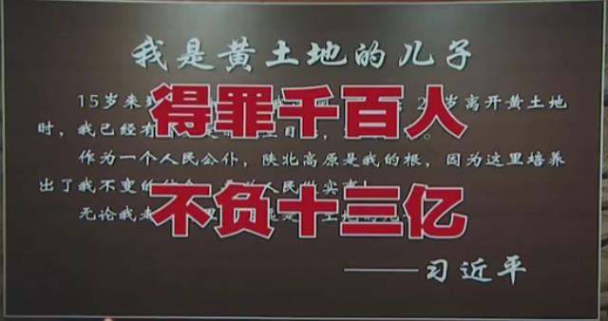

**②《永远在路上》第五集：把纪律挺在前面**

[**https://www.baidu.com/link?url=JDoLw8hAxWOU6qR8WvgYui1ad4E9zZIdFuiZLlNNeEYZnHK98WX1wu-dVSVD9jeD&wd=&eqid=b0c533d7000fa787000000035e9d7362**](https://www.baidu.com/link?url=JDoLw8hAxWOU6qR8WvgYui1ad4E9zZIdFuiZLlNNeEYZnHK98WX1wu-dVSVD9jeD&wd=&eqid=b0c533d7000fa787000000035e9d7362)

**分析**“可能昨天还是好同志，可能今天就是阶下囚”的**原因，**

**说明**“把纪律挺在前面”的**重要性。**

**③《习近平新时代中国特色社会主义思想三十讲》**

**第二十八讲 毫不动摇把党建设得更加坚强有力**

[**http://theory.people.com.cn/n1/2018/1123/c40531-30418784.html**](http://theory.people.com.cn/n1/2018/1123/c40531-30418784.html)

**截屏**7个画面，**分别对应**解释党的政治建设、思想建设、组织建设、作风建设、纪律建设、制度建设和廉政建设。

**④央视《初心》第二集 正定篇（追寻习近平总书记的初心）**

**举出**片中反映习近平的思想方法和工作作风的典型**事例，**

**说明加强党的**作风建设的重要性。

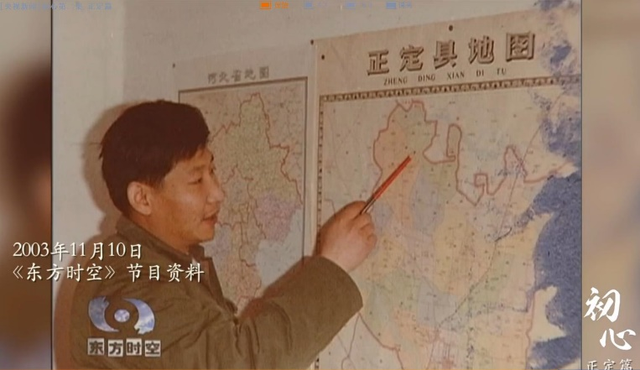

**2.简介图书（三选一）**

|  |  |  |  |
| --- | --- | --- | --- |
| **图书剪影** |  |  |  |
| **图书名称** | 习近平在宁德 | 习近平在厦门 | 之江新语 |
| **作者** |  |  |  |
| **出版单位** |  |  |  |
| **出版时间** |  |  |  |
| **①内容简介** |  |  |  |
| **②目录结构** |  |  |  |
| **③图书简评** |  |  |  |

**二、坚持科学执政、民主执政、依法执政**

**1.观看视频**

**①《巡视利剑》第一集 利剑高悬**

[**http://news.cctv.com/special/xslj/index.shtml**](http://news.cctv.com/special/xslj/index.shtml)

**结合**视频内容，**查阅**资料，**说明**巡视组巡视什么。

**②《依法治国和依规治党有机统一》**（3分13秒）

[**https://haokan.baidu.com/v?vid=2652920063260994577&pd=bjh&fr=bjhauthor&type=video**](https://haokan.baidu.com/v?vid=2652920063260994577&pd=bjh&fr=bjhauthor&type=video)

**结合**视频，查阅资料，

**说明**纪委和监察委合署办公、创新监察体制的**意义**。

**2.查阅文献**

**《中国共产党章程》第七章　党的纪律 第八章　党的纪律检查机关**

（2017年10月24日）

[**http://www.12371.cn/special/zggcdzc/zggcdzcqw/**](http://www.12371.cn/special/zggcdzc/zggcdzcqw/)（共产党员网）

**阅读**第四十条， **说明**党的纪律主要包括哪些**纪律**。

**阅读**第四十一条，**说明**对党员的**纪律处分**有哪五种。

**阅读**第四十六条，**说明**党的各级纪律检查委员会的**性质**和**主要任务**。

**3.简介图书**

|  |  |  |
| --- | --- | --- |
| **图书名称** | **《科学执政 民主执政 依法执政：**  **中国共产党执政方式问题研究》** |  |
| **作者** |  |
| **出版单位** |  |
| **出版时间** |  |
| **①内容简介** |  |
| **②目录结构** | （列出章与节的名称即可） |
| **③图书简评** |  |

**第二步**

**1.观看微课**

高一年级政治**第6课时《3课2框 巩固党的执政地位》**

**2.课后巩固：**在阅读教材和课堂学习过程的基础上，

完成《**知识要点**》学习；

完成选择题，计时操作，计算每题平均用时，核对正答率。

完成一道主观题。